К вопросу о понимании трансцендентальной философии

(к круглому столу «Возможна ли современная трансцендентальная философия?» на 7 рос.фил.конгрессе) http://transcendental.ucoz.ru/forum/27-136-6362-16-1435955730

Что собой представляет трансцендентальная философия (ТФ)?
В 1-м (А) и 2-м (В) изд. Критики Кант дает два сходных, но все же отличающихся друг от друга определения трансцендентальной философии (или трансцендентализма).

Дефиниция А–издания: «Я называю трансцендентальным всякое познание, занимающееся вообще не столько предметами, сколько нашими понятиями a priori о предметах вообще [sondern mit unsern Begriffen apriori von Gegenständen überhaupt]. Система таких понятий называлась бы трансцендентальной философией» [1781; А 11-12; Кант 2006 II (2), 41].

Дефиниция В–издания: «Я называю трансцендентальным всякое познание, занимающееся вообще не столько предметами, сколько способом [видами] нашего познания предметов, поскольку это познание [этот способ познания] должно [должен] быть возможным a priori [sondern mit unserer Erkenntnisart von Gegenständen]. Система таких понятий называлась бы трансцендентальной философией» [1787; В 25; Кант 2006 II (1), 79].

Обращу внимание на то, что в обоих случаях (определениях) присутствует то, что я называю трансцендентальным сдвигом [в сторону субъективности] от данных в опыте [эмпирических] предметов к [априорным] условиям возможности данности этих вещей в опыте [и соответственно, их познания].
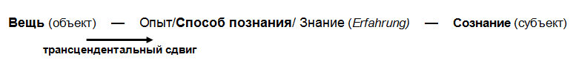
(подробнее о трансцендентальном сдвиге см. мою статью: Катречко С.Л. Трансцендентализм Канта как трансцендентальная парадигма философствования (Кантовский сборник, №2(48), 2014; http://journals.kantiana.ru/kant_collection/1775/5059/)
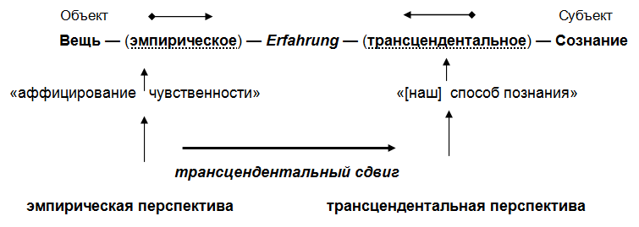
Таким образом, если натурализм (эмпиризм) занимается самими предметами, то трансцендентализм занимается условиями возможности их данности.

Этот сдвиг (как переход от эмпирической к трансцендентальной перспективе) и задает наиболее общий смысл трансцендентализма, или трансцендентального поворота:
от предметов к условиям их возможности.

Замечу, что трансцендентализм в таком общем виде, по сути, концептуально совпадает метафизикой (Аристотеля) вообще как исследованием не предметов, а их «первых причин», или сущим (самим по себе) как [предельным] условием возможности/данности/существования существующего. Однако хотя это и возможно, но не хотелось бы такой расширительной трактовки трансцендентализма как метафизики.
* * *
В зависимости от того, как мы будем трактовать трансцендентальный сдвиг возможно три понимания (интерпретации) трансцендентальной философии.

1. Первая трактовка (исторически первая, связанная с геттингенской рецензией Федера — Гарве на Критику (“Göttingische Anzeigen von gelehrten Sachen” от 19 января 1782 г.) сближающая трансцендентализм Канта с феноменализмом (субъективизмом) Беркли (Декарта), т.е. трансцендентальный сдвиг максимально вправо, в область сознания (субъективный идеализм). Теория двух миров/объектов.
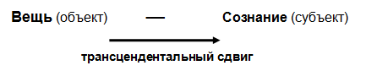

2. Вторая трактовка, превращающая трансцендентализм в трансцендентальный идеализм: трансцендентальный сдвиг вправо-вверх, в область идеального. «Условия возможности» мыслятся как принадлежащие другому – идеальному – миру. Данная трактовка получила свое развитие в немецком классическом идеализме (Фихте, Гегель, Шеллинг), которая нередко называется трансцендентальной философией. Вместе с тем, именно таков античный [онтологический] трансцендентализм Платона, Аристотеля, Плотина. Основанием для нее служит дефиниция из А-издания, объективный идеализм.

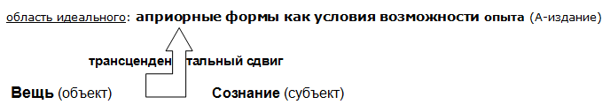

3. Третья трактовка, максимально соответствующая (как мне представляется) дефиниции из В-издания: трансцендентализм – это исследование нашего способа познания и обоснование имеющихся в нем (необходимых для познания) априорных условий как эпистемических условий возможности (познания) предметов (Эллисон). Трансцендентализм как трансцендентальная аргументация (обоснование опыта), теория двух аспектов, теория 3-х миров. Эпистемологический трансцендентализм.

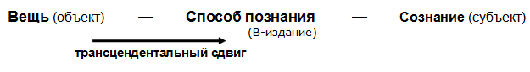
См. также наше различение трансцендентального и априорного:
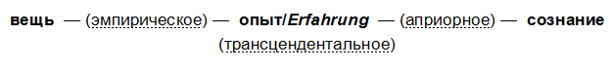

В настоящее время основным противостоянием в понимании ТФ выступает различие между вторым (онтологическим) и третьим (эпистемологическим) трансцендентализмом.

Мне представляется, что [собственно] кантовский трансцендентализм (Кант, Гуссерль и др.) связан, прежде всего, с трактовкой №3. Поэтому именно с ней мы и связываем развитие современного трансцендентализма.

